Poniżej znajduje się sugerowany tekst do mediów społecznościowych (wraz z opcjami obrazów), który ma pomóc w promowaniu tematu zdrowia i dobrego samopoczucia w tym miesiącu c — Zapobieganie samobójstwom i powrót do zdrowia — wśród członków. Zachęcamy do udostępnienia publikacji na wewnętrznych platformach komunikacyjnych oraz za pośrednictwem własnych kont na portalu LinkedIn, w zależności od sytuacji.
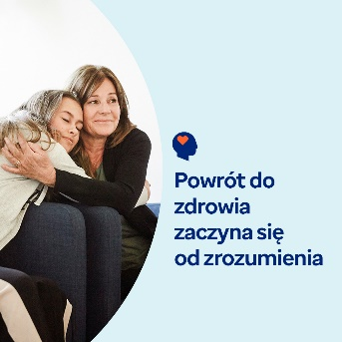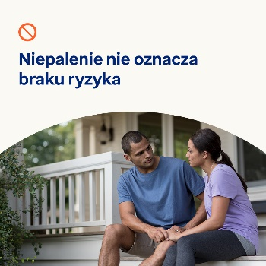

- Uzależnienie jest przewlekłą chorobą, która wpływa na mózg i zachowanie. Można się jednak z tego wyleczyć. W tym miesiącu w zestawie narzędzi można dowiedzieć się, czym jest uzależnienie i jak można się z niego wyleczyć. optumwellbeing.com/newthismonth/pl-PL #employeehealth #wellbeing #recoveryjourney #recoveryispossible

- Ciekawi Cię ruch osób „zainteresowanych trzeźwością”? Zapoznaj się z zestawem narzędzi na ten miesiąc, gdzie znajdziesz interaktywny planer, który pomoże ci zaplanować zabawne zajęcia bez alkoholu na cały tydzień. optumwellbeing.com/newthismonth/pl-PL #employeehealth #wellbeing #mentalhealthawareness

- Palenie e-papierosów jest często postrzegane jako bezpieczniejsza alternatywa wobec palenia — jednak nie jest całkowicie pozbawione ryzyka. Poznaj 5 najważniejszych faktów na temat palenia e-papierosów w tym zestawie narzędzi. optumwellbeing.com/newthismonth/pl-PL #employeehealth #wellbeing #mentalhealthawareness

- 10 września to Światowy Dzień Zapobiegania Samobójstwom. Chociaż trudno wyobrazić sobie, że ktoś, na kim Ci zależy, zmaga się z myślami samobójczymi, wiele osób na całym świecie właśnie tego doświadcza. Dowiedz się, jak możesz pomóc w podnoszeniu świadomości i ratowaniu życia, korzystając z zestawu narzędzi na ten miesiąc. optumwellbeing.com/newthismonth/pl-PL #employeehealth #wellbeing #mentalhealthawareness #WSPD

Jak zamieszczać posty na LinkedIn:
- Otwórz swoje konto na LinkedIn
- Wybierz preferowany tekst powyżej (wraz z linkiem). Skopiuj i wklej
- Wybierz preferowaną ilustrację i dodaj do postu (zapisz ilustrację na dysku, przed krokiem 4 wybierz „Add photo (dodaj zdjęcie)")
- Kliknij „Post”.

